网络广告监测软件需求说明
（网页下载功能模块）
- 给定IP地址段，在不打开网页的情况下，将每一个IP地址对应的网站域名解析，将该网站首页的各种格式文件下载下来。
- 给定网址，要求同上。
- 文件类型包括：声音，视频，FLASH，图片，文字。（有些过小的文件可过滤掉，具体再讨论）
- 要求将各类型文件自动下载到指定文件夹分类别保存。
- 将人工判定违法的内容添加到SQL数据库。
- 网站首页快照以图片方式下载保存。
- 可以人工在网站首页快照上将所需内容用其他颜色高亮显示。
- 人工方式打开各文件夹，对不违法广告自动计数。

登陆界面

互联网广告监测系统
V1.0
用户名：
密码：

主界面—广告采集：（IE风格好不好？）
广告采集 样本制作 违法判别 报告统计 系统设置

IP段设置： 指定网址列表：
采集文件类型选择：（多选划勾）
采集规则设置：（再讨论，如文件大小、广告位置、关键字）
采集情况显示：（如某些网站已采集完毕，某些正在进行，可用进度条表示）
存储位置设置：
是否需要快照保存及快照设置：

主界面—样本制作—新广告：
广告采集 样本制作 违法判别 报告统计 系统设置

广告主：产品类别：文件大小：文件类型：（可参考路老后端界面）
音视频文件可以制作音视频样本

- 显示保存在不同文件夹里的文件（列表、平铺、缩略图多种形式显示）
- 点击文件，则该文件的属性等数据就显示在左侧
- 新广告和已识别广告能够显示不同

主界面—违法判别—新广告：
广告采集 样本制作 违法判别 报告统计 系统设置

违法判别和报告统计也可参考路老的后端界面

- 对广告文件显示方式同上
- 点击文件即可对他查看、监听和判别

主界面—违法判别—网页快照：
广告采集 样本制作 违法判别 报告统计 系统设置
违法判别页面可进行网页快照浏览
对于违法和疑似违法的内容，是否可以用高亮或其他颜色标识，使浏览起来直观
如下图：对FLSAH广告用红圈圈起来，对有“顶尖”关键字的文字广告用红圈或高亮显示

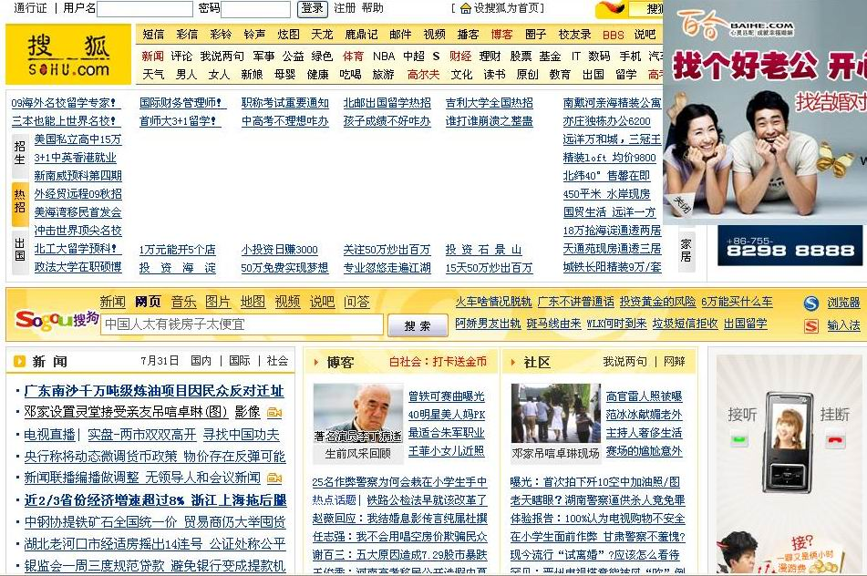

主界面—系统设置
广告采集 样本制作 违法判别 报告统计 系统设置

管理员设置：登陆人员设置：采集时间设置：

（广告识别、判定模块）
- 对下载到文件夹里的文件进行人工识别，违法判别、广告模板制作
- 广告识别：声音和视频广告模板制作方式与电视和广播类似；
图片和FLASH文件采用收集文件名称、生成日期等属性记录到图片广告版本里，通过、核对他们来判别和识别；
文字广告通过识别关键字来判断和识别；
- 广告版本制作、判别、报告生成等可以参考路老和小付的后端

